БЕЛОРУССКИЙ НАЦИОНАЛЬНЫЙ ТЕХНИЧЕСКИЙ УНИВЕРСИТЕТ

Факультет информационных технологий

и робототехники

Кафедра «Программное обеспечение вычислительной техники и автоматизированных систем»

О Т Ч Ё Т

о лабораторной работе № 10

Дисциплина

«Базы Данных»

Тема

«Триггеры»

Вариант 10

Выполнил: студент гр. 10702217 Храмков Д. С.

Проверил: ?????

Минск 2019

***Лабораторная работа № 10***

**ТРИГГЕРЫ**

**Цель работы:** получить практические навыки создания и использования триггеров.

***Постановка задачи***

Для одной из таблиц своей базы данных создать:

1. Триггер журнала аудита;
2. Триггер для реализации бизнес-правил;
3. Триггер для обеспечения целостности;
4. Триггер для запрещения удаления триггеров.

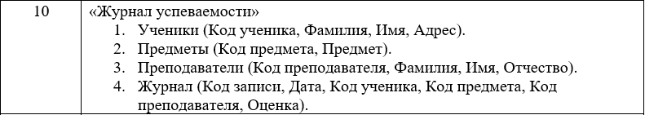

**Результаты запросов:**

1.

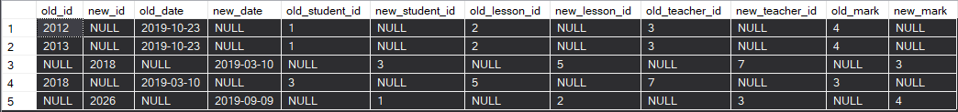

2.



3.



4.



**Ответы на контрольные вопросы:**

1. *Что такое триггер?*

Триггер – механизм, который вызывается, когда в связанной с ним таблице происходит определённое действие.

1. *Какие триггеры используются в SQL Server?*

В SQL Server используются DML и DDL триггеры.

1. *Для каких операций используются DML триггеры?*

DML триггеры обрабатывают операции INSERT, UPDATE и DELETE.

1. *Для каких операций используются DDL триггеры?*

В основном DDL триггеры активируются при запуске событий, начинающихся с CREATE, ALTER, DROP, GRANT, DENY, REVOKE или UPDATE STATISTICS.

1. *Как можно установить порядок применения триггеров?*

Порядок применения триггеров устанавливается следующим образом:

EXEC sp_settinggerorder @triggername=’trigger_name’, @order=’first’, @stmttype=’update’.

**Вывод:** получили практические навыки создания и использования триггеров.